北京中设认证服务有限公司
在西宁举办2015版9001标准及体系文件修订研讨班的通知
各有关单位：
2015版9001标准蓄势待发，在原2008版9001标准的基础上，强化了企业的战略方向、领导作用、风险管理、知识管理，对文件的要求，在有效性的前提下，更趋灵活。。。。。。
当前，我国处在增速换档期、转型阵痛期、改革攻坚期三期重合的重要时刻，呈现出经济增速从高速增长转为中高速增长、经济结构不断优化升级、从要素驱动、投资驱动转向创新驱动的“新常态”。为了更好地把握时代要求，顺应“新常态”，不断提升企业管理水平，激发管理体系的活力，弥补管理体系的短板，创建“新体系”。北京中设认证有限公司以2015版9001标准即将推出为契机，举办2015版9001标准及体系文件修订研讨班，研讨内容涉及：
- 新版标准内容理解及实施；
- 知识管理、风险管理、信息化管理、项目管理与传统管理体系的融合；
- 整合型管理体系文件编写的建议等。
研讨时间为1.5天，日期：15年8月20～21日 地点：西宁
报名联系人： 马宏霞137-0126-7457、赵 巍：186-1026-9767
邮箱： 13701267457@139.COM；46638432@qq.com;
报名截止日期为8月14
欢迎您关注我们的网站http://www.cdsc.org.cn或微信公众帐号，查询最新培训信息和行业动态。
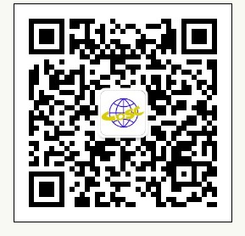

北京中设认证服务有限公司
二O一五年七月九日

